
KEMENTERIAN HUKUM REPUBLIK INDONESIA
KANTOR WILAYAH SUMATERA UTARA
BALAI HARTA PENINGGALAN MEDAN
Jalan Listrik No. 10 Medan
Telepon: (061) 451 7830, Faksimile: (061) 451 4328
Laman: www.bhpmedan.kemenkum.go.id, Pos-el: bhp.medan@kemenkum.go.id

MASUKAN DAN TELAAH
BALAI HARTA PENINGGALAN MEDAN UNTUK KEGIATAN
RAPAT DENGAR PENDAPAT DENGAN KOMISI XIII DPR RI
PENYUSUNAN RUU TENTANG PROFESI KURATOR
KLASTER 1: TUMPANG TINDIH KEWENANGAN
Pokok Bahasan 1: Kewenangan dan Koordinasi
disertai Klaster 6: Berbagi Pengalaman Kepala BHP Medan
- ARAH JAWABAN BHP MEDAN
Berdasarkan pengalaman yang pernah dialami oleh BHP Medan, kendala mengenai tumpang tindih kewenangan timbul karena aturan yang ada belum mengatur secara lengkap tiga keadaan berikut:
    - ketika BHP dan kurator perseorangan menangani perkara yang sama,
    - ketika BHP harus menjalankan dua tugas sekaligus dalam satu perkara, dan
    - ketika tidak jelas siapa yang harus menjadi kurator pada perkara tertentu.
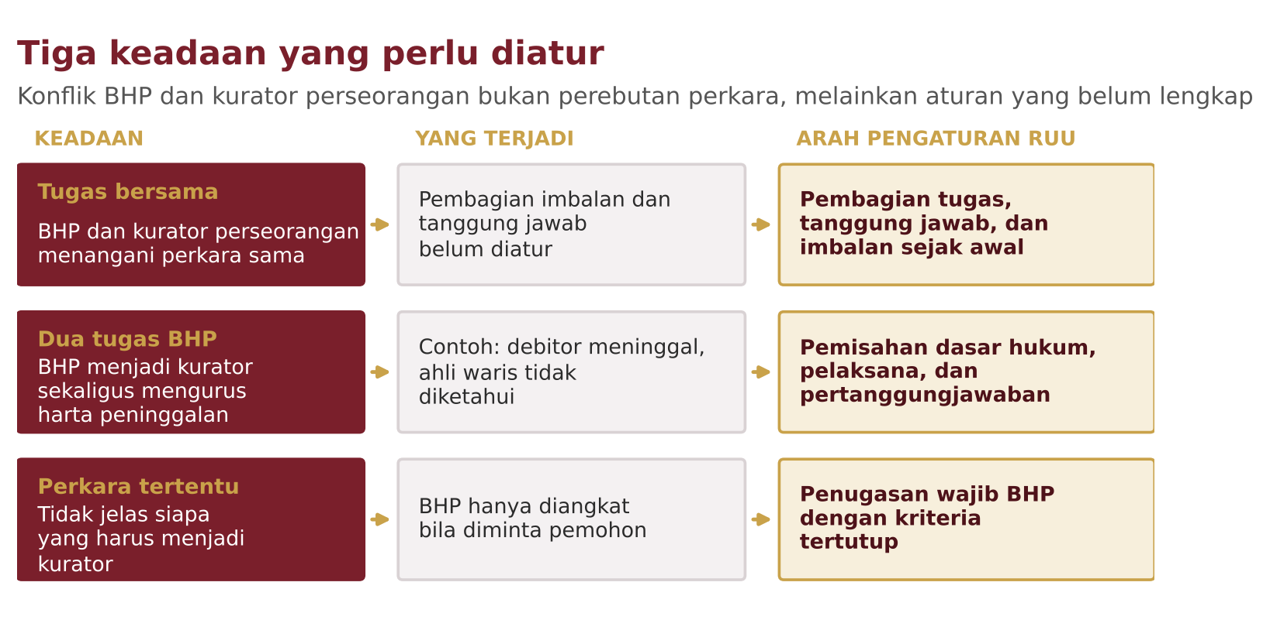
Gambar 1. Tiga keadaan yang perlu diatur dan arah pengaturannya.
- FAKTA DAN DATA
  - Perkara di BHP Medan. BHP Medan sedang menangani 9 perkara kepailitan dengan total tagihan Rp47,35 miliar. Enam perkara sudah berjalan lebih dari lima tahun. Perkara berasal dari Pengadilan Niaga Medan, yang wilayahnya meliputi Sumatera Utara, Aceh, Sumatera Barat, Riau, Kepulauan Riau, Jambi, dan Bengkulu.
  - Penunjukan kurator di Pengadilan Niaga Medan. BHP Medan memeriksa seluruh perkara pailit dan PKPU yang terdaftar pada 2025 dan 2026 di SIPP Pengadilan Negeri Medan. Hasilnya sebagai berikut.
Uraian | Perkara 2025 | 2026 (s.d. 2 Oktober)
Putusan pailit | 9 | 7
BHP Medan diangkat sebagai kurator | 2 | 0
Permohonan yang meminta BHP sebagai kurator | 7 | 4
Tabel 1. Penunjukan kurator di Pengadilan Niaga Medan. Sumber: SIPP PN Medan per 2 Oktober 2026, diolah pribadi oleh BHP Medan.
Dari 16 putusan pailit, BHP ditunjuk hanya 2 kali, dan keduanya memang diminta dalam petitum. Rincian data dan grafik dimuat dalam Lampiran I.
- PERTANYAAN 1: MEKANISME BHP SEBAGAI KURATOR DAN KENDALANYA
Pertanyaan: Bagaimana mekanisme BHP selama ini saat bertindak sebagai Kurator dalam kepailitan? Adakah kendala saat berhadapan dengan Kurator privat dari Asosiasi?
Jawaban singkat: Mekanismenya berjalan sesuai dengan ketentuan SOP Kepailitan dan dalam setiap pengurusan dan pemberesan kepailitan, kurator BHP tetap bertanggung jawab kepada Hakim Pengawas.
Kendala dengan kurator perseorangan yang dihadapi adalah belum adanya aturan tentang mekanisme kerja dan pembagian imbalan.
  - Penjelasan
    - Mekanisme. Setelah pengadilan mengangkat BHP, Kepala BHP menugaskan tim pejabat Kurator Keperdataan. Tim mengurus harta, menjualnya, lalu membagikan hasilnya kepada kreditor. Imbalan jasa BHP masuk ke kas negara sebagai penerimaan negara bukan pajak (PNBP).
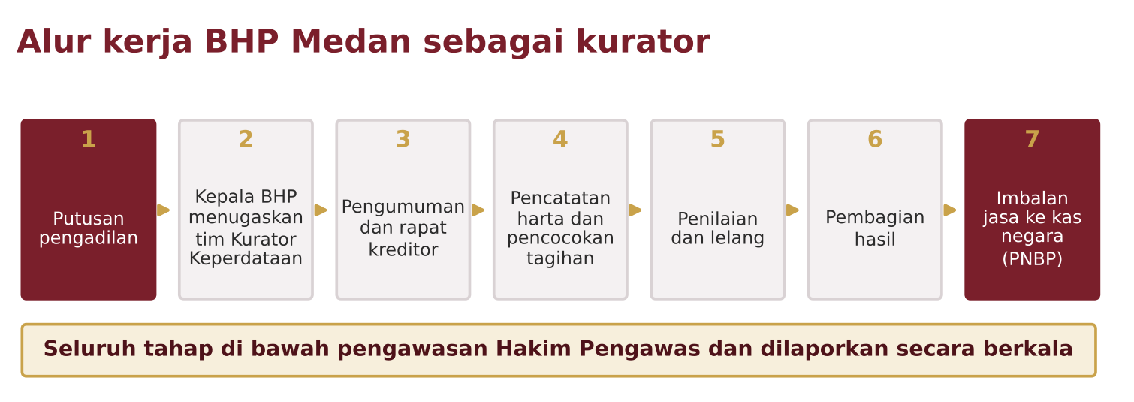
Gambar 2. Alur kerja BHP Medan sebagai kurator.
    - Kendala. Pada kepailitan PT Jasa Prima Mandiri (2015 s.d. 2019), BHP Medan bekerja bersama kurator perseorangan. Kerja sama berjalan baik dan harta Rp12,85 miliar berhasil dibereskan. Namun ada tiga hal yang belum diatur:
      - cara membagi imbalan dan tanggung jawab antara BHP dan kurator perseorangan;
      - kewajiban menyerahkan berkas dan data ketika perkara PKPU yang diurus kurator perseorangan berakhir pailit dan diteruskan kepada kurator lain; dan
      - ukuran profesi yang sama, karena kurator perseorangan mengikuti kode etik asosiasinya, sedangkan BHP mengikuti aturan kode etik pegawai negeri sipil.
  - Telaah
    - Filosofis. Kepailitan menyangkut kepentingan banyak orang sekaligus. Karena itu, siapa pun kuratornya harus jelas tugas dan tanggung jawabnya.
    - Sosiologis. Kerja sama BHP dan kurator perseorangan dapat berjalan baik. Masalah justru muncul pada hal yang belum diatur, seperti pembagian imbalan pengurusan kepailitan secara bersama-sama.
    - Yuridis. Undang-undang sudah menyebut BHP sebagai kurator, tetapi hanya mengatur tentang cara mengambil persetujuan.
Pasal 70 ayat (1) UU Kepailitan
Kurator sebagaimana dimaksud dalam Pasal 69 adalah:
a. Balai Harta Peninggalan; atau
b. Kurator lainnya.
Pasal 73 ayat (1) UU Kepailitan
Apabila diangkat lebih dari satu Kurator maka untuk melakukan tindakan yang sah dan mengikat, para Kurator memerlukan persetujuan lebih dari ½ (satu perdua) jumlah para Kurator.

  - Yang perlu diatur dalam RUU
    - Pembagian tugas, tanggung jawab, dan imbalan ditetapkan sejak awal bila BHP bertugas bersama kurator perseorangan; bagian BHP tetap menjadi PNBP.
    - Kewajiban menyerahkan berkas dan data ketika kurator berganti atau PKPU berakhir pailit.
    - Satu standar profesi dan kode etik bagi BHP dan kurator perseorangan.
- PERTANYAAN 2: PEMISAHAN PERAN BHP DENGAN KURATOR PRIVAT
Pertanyaan: Menurut BHP, apakah perlu pemisahan tegas peran BHP sebagai Balai Harta / Wali Pengawas dengan peran Kurator privat?
Jawaban:
Perlu, karena tugas keperdataan BHP dan tugas BHP sebagai kurator adalah dua hal yang berbeda. Yang dipisahkan adalah dasar hukum, pelaksana, dan pertanggungjawabannya, bukan lembaganya.
Dalam kepailitan, BHP berkedudukan sebagai kurator sebagaimana kurator perseorangan yang diangkat pengadilan. Sedangkan dalam tugas pokok dan fungsi lain, BHP berkedudukan sebagai wali pengawas, pendamping pengawas, dll sebagaimana yang diatur dalam KUHPerdata.
  - Penjelasan
Sejalan dengan butir 02 Bahan Rapat AHU tentang Pembedaan Peran BHP, kedua kelompok tugas itu bersumber dari aturan yang berbeda dan diawasi oleh pihak yang berbeda.
Tugas BHP | Dasar hukum | Diawasi oleh
A. Tugas keperdataan
Wali pengawas dalam perwalian anak | Pasal 366 KUHPerdata | Kementerian (pembinaan) dan pengadilan
Pengampu pengawas dalam pengampuan | Pasal 449 KUHPerdata | Kementerian dan pengadilan
Pengurus harta orang yang tidak hadir | Pasal 463 KUHPerdata | Kementerian dan pengadilan
Pengurus harta peninggalan tak terurus | Pasal 1126 dan 1127 KUHPerdata | Kementerian
Penatausahaan uang pihak ketiga | Peraturan Menteri Hukum dan HAM Nomor 7 Tahun 2021 | Kementerian
B. Tugas sebagai kurator
Pengurusan dan pemberesan harta pailit berdasarkan penunjukan pengadilan | Pasal 1 angka 5, Pasal 15 ayat (2), Pasal 69 ayat (1), dan Pasal 70 ayat (1) UU Kepailitan | Hakim Pengawas (Pasal 65 UU Kepailitan)
Tabel 2. Dasar hukum dan pengawasan tugas BHP.
    - Pengaruh pemisahan terhadap kedudukan BHP.
Apabila pemisahan ini dituangkan dalam RUU, BHP diakui memiliki dua kedudukan yang sama-sama sah, yaitu:
      - Sebagai pelaksana tugas keperdataan menurut KUHPerdata, dimana BHP mengurus harta peninggalan, harta orang yang tidak hadir, serta mengawasi wali dan pengampu, dan lain sebagainya; dan
      - Sebagai kurator negara menurut undang-undang kepailitan, dimana BHP sebagai kurator melaksanakan pengurusan dan pemberesan harta pailit.
Apabila terjadi kepailitan yang di dalamnya terdapat tugas keperdataan BHP, seperti debitor meninggal tanpa ahli waris, ada kreditor yang tidak dapat ditemukan lagi orangnya, dll.
Terhadap tugas keperdataan dalam kepailitan tersebut harus dijalankan oleh pejabat BHP sebagai pelaksana tugas keperdataan sehingga tidak ada lagi kerancuan, misalnya mengenai siapa yang berhak atas sisa harta setelah utang dibayar.
Atau dengan kata lain, harapannya di dalam RUU baru, BHP dapat memilki kedudukan yang lebih jelas dan tegas dalam hal keterlibatan penanganan kasus kepailitan dengan karakteristik tertentu itu.
    - Pengaruh pemisahan terhadap pertanggungjawaban BHP. Tanggung jawab menjadi lebih jelas. Pelaksanaan tugas sebagai kurator dipertanggungjawabkan kepada Hakim Pengawas sebagaimana yang diatur dalam undang-undang kepailitan, sedangkan pelaksanaan tugas keperdataan dipertanggungjawabkan menurut KUHPerdata dan melalui pembinaan Kementerian. Hal ini melindungi kreditor, pihak yang diwakili BHP, serta pejabat BHP sendiri.
  - Telaah
    - Filosofis. Tugas keperdataan BHP melindungi pihak yang tidak dapat mengurus kepentingannya sendiri, seperti anak, orang dalam pengampuan, dan orang yang tidak hadir. Tugas kurator melindungi kepentingan bersama para kreditor.
    - Sosiologis. Dalam satu perkara, BHP bisa harus menjalankan dua tugas sekaligus. Pada kepailitan Gwe Tjoen, debitor meninggal dunia dan ahli warisnya tidak diketahui. Selain mengurus harta pailit sebagai kurator, BHP juga harus memikirkan sisa harta yang tidak ada pemiliknya, yang menurut KUHPerdata menjadi tugas BHP. Perkara ini sudah berjalan 10,6 tahun.
    - Yuridis. Kedua tugas memiliki dasar hukum dan pengawas yang berbeda, tetapi belum ada aturan tentang cara memisahkannya bila BHP menjalankan keduanya dalam satu perkara.
Pasal 366 KUHPerdata
Dalam tiap-tiap perwalian yang diperintahkan di Indonesia, Balai Harta Peninggalan berwajib melakukan tugas wali pengawas.
Pasal 65 UU Kepailitan
Hakim Pengawas mengawasi pengurusan dan pemberesan harta pailit.

  - Yang perlu diatur dalam RUU
    - Pengakuan dan penegasan BHP sebagai kurator negara melalui pejabat Kurator Keperdataan yang dapat menangani seluruh jenis perkara kepailitan, tanpa izin atau pendaftaran khusus.
    - Pemisahan secara tegas bentuk pertanggungjawaban pelaksanaan tugas BHP sebagai kurator dan BHP sebagai pelaksana tugas keperdataan.
- PERTANYAAN 3: KEWAJIBAN MEMAKAI KURATOR BHP PADA PERKARA TERTENTU
Pertanyaan: Bagaimana pandangan BHP tentang kewajiban penggunaan Kurator dari BHP dalam kasus-kasus tertentu (misal: debitor tanpa ahli waris, harta tidak terurus)?
Jawaban singkat: Setuju. Kedua contoh dalam pertanyaan memang sudah menjadi tugas BHP menurut KUHPerdata, sehingga wajar bila kepailitannya juga ditangani BHP. Di luar kriteria itu, pemohon tetap bebas memilih kurator.
  - Penjelasan
Kriteria yang diusulkan BHP Medan bertumpu pada tugas yang sudah dijalankan BHP selama ini.
Kriteria perkara | Kaitan dengan tugas BHP | Contoh di BHP Medan
Debitor meninggal tanpa ahli waris, atau hartanya tidak terurus | BHP wajib mengurus harta peninggalan tak terurus (Pasal 1126 dan 1127 KUHPerdata) | Gwe Tjoen
Debitor tidak diketahui keberadaannya | BHP mengurus harta orang yang tidak hadir (Pasal 463 KUHPerdata) | Belum ada
Ahli waris atau pihak yang berkepentingan masih anak atau dalam pengampuan | BHP menjadi wali pengawas (Pasal 366 KUHPerdata) | Belum ada
Permohonan diajukan buruh | Upah buruh didahulukan (Pasal 95 UU Ketenagakerjaan) | PT Rata Makmur
Perkara kehilangan kurator | Perkara tidak boleh terhenti | Belum ada
Tabel 3. Kriteria perkara yang diusulkan wajib ditangani BHP.
  - Telaah
    - Filosofis. Perkara yang menyangkut harta peninggalan, orang yang tidak hadir, anak, dan buruh membutuhkan pelaksana yang netral dan berkesinambungan. Negara melalui BHP menjamin perkara seperti ini tetap berjalan.
    - Sosiologis. Data di Pengadilan Niaga pada Pengadilan Negeri Medan menunjukkan bahwa hanya ada 2 dari 16 putusan pailit pada 2025 dan 2026 yang menunjuk BHP sebagai kurator.
    - Yuridis. Satu-satunya jalan masuk BHP sebagai kurator yang diatur tegas undang-undang adalah apabila pemohon tidak mengusulkan kurator. Kewajiban BHP menurut KUHPerdata belum dihubungkan dengan aturan penunjukan kurator.
Pasal 15 ayat (2) UU Kepailitan
Dalam hal Debitor, Kreditor, atau pihak yang berwenang mengajukan permohonan pernyataan pailit sebagaimana dimaksud dalam Pasal 2 ayat (2), ayat (3), ayat (4), atau ayat (5), tidak mengajukan usul pengangkatan Kurator kepada Pengadilan maka Balai Harta Peninggalan diangkat selaku Kurator.
Pasal 1127 KUHPerdata (kalimat pertama)
Balai Harta Peninggalan, menurut hukum wajib mengurus setiap harta peninggalan tak terurus yang terbuka dalam daerah hukumnya, tanpa memperhatikan apakah harta itu cukup atau tidak untuk melunasi utang pewarisnya.

  - Yang perlu diatur dalam RUU
    - Adanya rumusan pasal di dalam RUU Profesi Kurator yang menjadi dasar penugasan wajib BHP pada perkara dengan kriteria pada Tabel 3 tersebut di atas. Adapun terhadap perkara tersebut, kurator perseorangan dapat menjadi kurator tambahan.
    - Kami menyadari bahwa kriteria rinci dan tata cara penunjukan hal tersebut lebih tepat diatur dalam RUU Kepailitan dan PKPU, akan tetapi menurut hemat kami, perlu disusun rumusan pasal yang selaras di RUU Profesi Kurator ini agar terdapat sinkronisasi dan harmonisasi sejak awal sebelum RUU tersebut dibentuk.
- POKOK BAHASAN 1: PEMBAGIAN PERAN DAN KOORDINASI
Jawaban atas ketiga pertanyaan di atas dapat dirangkum ke dalam pembagian peran berikut.
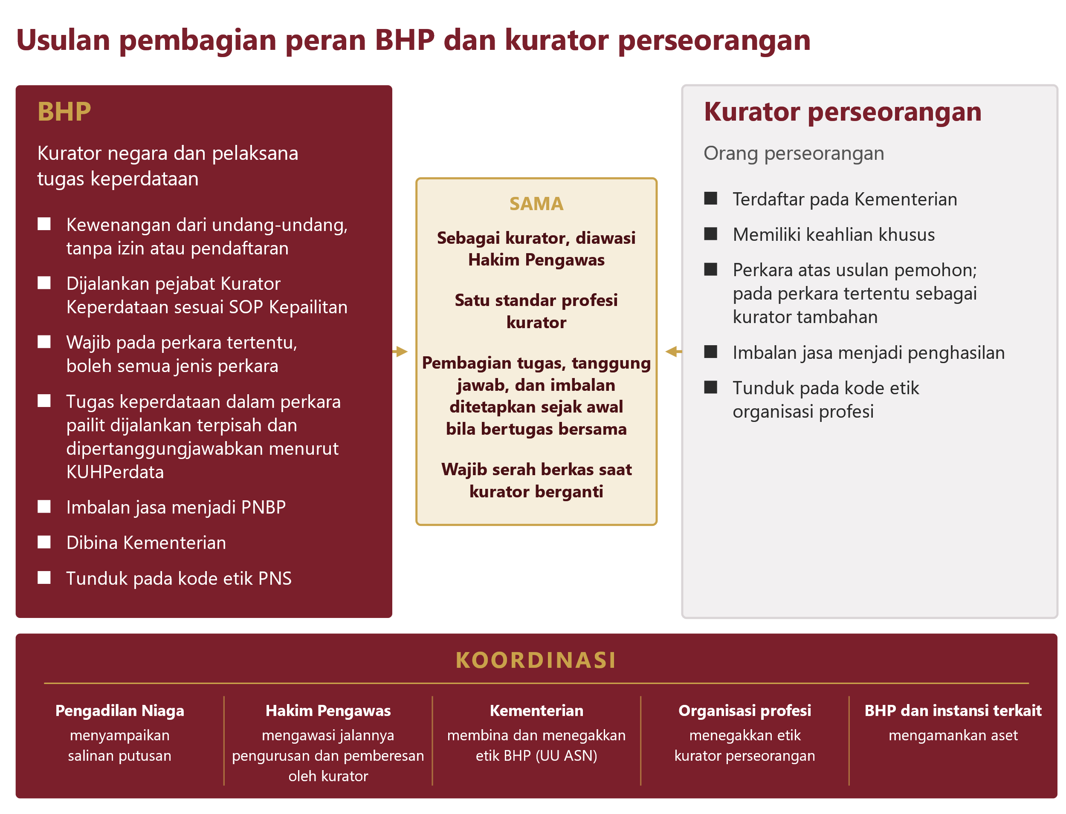
Gambar 3. Usulan pembagian peran BHP dan kurator perseorangan.
  - Koordinasi dengan pengadilan. Pada perkara CV Riau Sukses Abadi dan Sukrianto (11/Pdt.Sus-Pailit/2025/PN Niaga Mdn), pengadilan mengangkat BHP Medan sebagai kurator pada 27 November 2025. Oleh karena debitor mengajukan kasasi, salinan putusan tidak pernah dikirimkan kepada BHP. Padahal, kasasi seharusnya tidak menghentikan tugas kurator. Tanpa salinan putusan, BHP tidak mengetahui pengangkatannya secara resmi sehingga tidak dapat mulai bekerja. Pengalaman ini menunjukkan bahwa kedudukan BHP sebagai kurator perlu dipertegas, termasuk kewajiban pengadilan untuk segera memberitahukan pengangkatan kepada BHP.
Pasal 9 UU Kepailitan
Salinan putusan Pengadilan sebagaimana dimaksud dalam Pasal 8 ayat (6) wajib disampaikan oleh juru sita dengan surat kilat tercatat kepada Debitor, pihak yang mengajukan permohonan pernyataan pailit, Kurator, dan Hakim Pengawas paling lambat 3 (tiga) hari setelah tanggal putusan atas permohonan pernyataan pailit diucapkan.
Pasal 16 ayat (1) UU Kepailitan
Kurator berwenang melaksanakan tugas pengurusan dan/atau pemberesan atas harta pailit sejak tanggal putusan pailit diucapkan meskipun terhadap putusan tersebut diajukan kasasi atau peninjauan kembali.

  - Koordinasi dengan kantor pertanahan. Pada perkara Badaruddin HSB, kurator memenangkan gugatan pembatalan hibah (actio pauliana) pada 2021, tetapi sertifikat masih atas nama penerima hibah karena kantor pertanahan meminta sertifikat asli yang dipegang pihak lain. Kerja sama BHP dan kantor pertanahan di daerah diperlukan untuk mengamankan aset dan mencegah sertifikat ganda.
  - Yang perlu diatur dalam RUU. Pembagian peran yang tegas antara Kementerian (pembinaan dan data kurator aktif), Hakim Pengawas (pengawasan perkara), dan organisasi profesi (etik kurator perseorangan); kewajiban pengadilan dan instansi menindaklanjuti kebutuhan kurator dalam waktu tertentu; serta forum koordinasi berkala.
- BERBAGI PENGALAMAN KEPALA BHP MEDAN
Pengalaman dari laporan pengurusan perkara BHP Medan dirangkum sebagai berikut.
Perkara | Yang terjadi | Kaitan
PT Jasa Prima Mandiri | Bertugas bersama kurator perseorangan, tetapi aturan mengenai persentase pembagian imbalan jasa kurator tidak ada aturannya. | Pertanyaan 1
PT Rata Makmur | BHP menjadi pengurus PKPU lalu kurator; enam eks pekerja menerima 43,2% dari tagihan mereka. | Pertanyaan 1 dan 3
Gwe Tjoen | Debitor meninggal dan ahli waris tidak diketahui; perkara berjalan 10 tahun. | Pertanyaan 2 dan 3
CV Riau Sukses Abadi | BHP ditunjuk sebagai kurator di amar putusan, tetapi salinan putusan tidak pernah dikirimkan karena debitor mengajukan kasasi, sehingga BHP tidak dapat mulai bekerja. | Koordinasi
Badaruddin HSB | Gugatan pembatalan hibah dimenangkan, tetapi sertifikat masih atas nama pihak lain. | Koordinasi
KSO PT Maju Abadi Jaya Utama dan PT Kurnia Putra Maduma | Hak 348 eks karyawan menunggu putusan sengketa tagihan kreditor lain. | Pertanyaan 3
Tabel 4. Pengalaman BHP Medan. Sumber: laporan pengurusan kurator.
Pelajaran utamanya: hambatan terbesar BHP bukan persaingan dengan kurator perseorangan, melainkan aturan yang belum mengatur cara BHP dan kurator perseorangan bekerja sama, cara BHP menjalankan dua tugas dalam satu perkara, dan dukungan yang dibutuhkan kurator dari lembaga lain.
- PENUTUP
Seluruh masukan BHP Medan dapat diringkas menurut tiga tujuan RUU sebagai berikut.
Tujuan RUU | Yang perlu diatur | Menjawab
Menegaskan peran BHP | BHP sebagai kurator negara; penugasan wajib BHP pada perkara tertentu; pemisahan tugas keperdataan dan tugas kurator. | Pertanyaan 2 dan 3
Meningkatkan kualitas profesi | Satu standar profesi bagi BHP dan kurator perseorangan; namun kode etik tetap berbeda karena BHP tunduk pada kode etik ASN, sedangkan kurator perseorangan tunduk pada kode etik profesi dari organisasi profesi.. | Pertanyaan 1 dan 2
Memperkuat pengawasan dan pertanggungjawaban | Pembagian tugas, tanggung jawab, dan imbalan dalam tugas bersama; koordinasi dengan pengadilan dan instansi. | Pertanyaan 1 dan koordinasi
Demikian masukan ini disampaikan. Data penanganan perkara kepailitan beserta grafiknya dimuat dalam Lampiran I, dan contoh rumusan pasal dalam Lampiran II.
Medan, 3 Oktober 2026
Kepala,
Syafriadi Lubis

Lampiran I | : | Naskah Masukan BHP Medan atas RUU Profesi Kurator
Tanggal | : | 3 Oktober 2026
LAMPIRAN I
DATA PENANGANAN PERKARA KEPAILITAN OLEH BALAI HARTA PENINGGALAN MEDAN
Data ini disusun dari Buku Register Kepailitan BHP Medan dan laporan pengurusan kurator setiap perkara, serta dari Sistem Informasi Penelusuran Perkara (SIPP) Pengadilan Negeri Medan per 2 Oktober 2026. Angka disajikan sebagaimana tercatat. Nilai harta adalah nilai pasar menurut penilaian atau nilai yang tercatat dalam register, bukan hasil penjualan, kecuali disebutkan lain.
- PERKARA KEPAILITAN YANG SEDANG DITANGANI BHP MEDAN
No | Nomor perkara | Debitor dan domisili | Tanggal putusan pailit | Pemohon menurut register | Jumlah tagihan (Rp) | Harta tercatat | Keadaan terakhir menurut laporan
1. | 2/Pdt.Sus-Pailit/2016/PN Niaga Mdn | Gwe Tjoen alias Atman Wiratman  Binjai, Sumatera Utara | 17 Februari 2016 | Debitor sendiri | 25.664.759.360 | 10 bidang tanah dan bangunan, nilai tercatat Rp7.999.000.000 | 6 aset terjual dengan hasil Rp4.478.715.000; Rp2.740.000.000 disetor ke kreditor separatis. Debitor meninggal dunia, ahli waris tidak diketahui.  (laporan 26 Juni 2026)
2. | 01/Pdt.Sus-Pailit/2017/PN Niaga Mdn | Muhammad Arifin Hasibuan (CV Hitado)  Medan, Sumatera Utara | 25 April 2017 | Muhammad Arifin Nasution | 1.937.880.500 | 1 ruko, nilai pasar Rp405.000.000 (2017); 1 mobil tidak ditemukan | Kehilangan mobil dilaporkan ke kepolisian 8 September 2021. Penetapan insolvensi belum terbit; rapat kreditor dijadwalkan 16 September 2026.
3. | 2/Pdt.Sus-Pailit/2018/PN Niaga Mdn | PT Pro Mekanika Indonusa  Medan, Sumatera Utara | 28 Juni 2018 | PT Trimurti Perkasa dan Hotmaulin Simare Mare | 2.754.273.955 | Tanah dan bangunan serta 2 kendaraan, seluruhnya terjual | Hasil bersih Rp2.453.371.916; dibagikan Rp2.189.549.023. Pengakhiran kepailitan dimohonkan; rapat kreditor 20 Mei 2026.  (laporan 18 Mei 2026)
4. | 7/Pdt.Sus-Pailit/2018/PN Niaga Mdn | Badaruddin HSB bin Multen Hasibuan  Aceh Singkil, Aceh | 20 Desember 2018 | Debitor sendiri | 2.296.429.207 | 1 tanah dan bangunan, nilai pasar Rp928.100.000 (2025) | Actio pauliana dimenangkan 21 Desember 2021; sertifikat masih atas nama penerima hibah. Kreditor terbesar KPP Pratama Subulussalam.  (laporan 4 Februari 2026)
5. | 8/Pdt.Sus-Pailit/2019/PN Niaga Mdn | Suparjo Rustam  Medan, Sumatera Utara | 8 November 2019 | Debitor sendiri | 276.763.100 | 1 mobil atas nama orang lain, belum dinilai | Penelusuran ke 3 kantor pertanahan dan 7 bank; menunggu penilaian untuk lelang.  (laporan 16 April 2026)
6. | 2/Pdt.Sus-Pailit/2020/PN Niaga Mdn | PT Rimba Cipta Niaga (Direktur Hermanto)  Medan, Sumatera Utara | 12 Maret 2020 | Debitor sendiri | 0 | 2 unit portable camp dan 1 alat pengupas kayu, belum dinilai | Tidak ada kreditor yang diakui sah; menunggu penilaian untuk lelang.  (laporan 5 Desember 2025)
7. | 33/Pdt.Sus-PKPU/2022/PN Niaga Mdn | PT Rata Makmur  Medan dan Langkat, Sumatera Utara | 10 April 2023 | Samin K dan kawan-kawan (eks pekerja) | 1.432.871.696 | Uang tunai Rp170.000.000 dari debitor | Enam eks pekerja menerima Rp133.650.000 (43,2% dari tagihan mereka); tagihan KPP Pratama Binjai Rp1.108.581.903 belum terbayar.
8. | 6/Pdt.Sus-Pailit/2023/PN Niaga Mdn jo. 1123 K/Pdt.Sus-Pailit/2023 | KSO PT Maju Abadi Jaya Utama dan PT Kurnia Putra Maduma  Medan, Sumatera Utara | 17 Oktober 2023 | Koperasi Yantek Maju Bersama dan kawan-kawan | 4.288.085.405 | Kas Rp9.958.982.128 | Daftar piutang sementara memuat 348 eks karyawan; piutang Rp13.460.970.352 dibantah; empat perkara renvoi menunggu putusan kasasi.
9. | 12/Pdt.Sus-Pailit/2025/PN Niaga Mdn | Frans Winner  Medan, Sumatera Utara | 11 Desember 2025 | Salim Hadi Saputra dan Maratur P. Siregar | 8.700.288.134 | 143 item barang, belum dinilai | 1 kreditor separatis dan 13 kreditor konkuren; insolvensi sejak 23 Februari 2026.
 |  | Jumlah |  |  | 47.351.351.357
Tabel I.1. Sumber: Buku Register Kepailitan BHP Medan dan laporan pengurusan kurator. Tanggal putusan adalah tanggal yang tercatat dalam register.
- REKAPITULASI PENANGANAN TIGA TAHUN TERAKHIR
Uraian | 2024 | 2025 | 2026 (s.d. September)
Perkara berjalan pada awal tahun | 8 | 8 | 9
Penunjukan baru yang tercatat dalam register | 0 | 1 | 0
Perkara yang berakhir | 0 | 0 | 0
Perkara berjalan pada akhir periode | 8 | 9 | 9
Tabel I.2. Sumber: Buku Register Kepailitan BHP Medan. Penunjukan baru 2025 adalah perkara Frans Winner. Pengakhiran kepailitan PT Pro Mekanika Indonusa telah dimohonkan dan belum diputus.
Tahun | Kegiatan pokok yang tercatat dalam register dan laporan
2024 | KSO PT Maju Abadi Jaya Utama dan PT Kurnia Putra Maduma: pengumuman 10 Januari 2024, rapat kreditor Januari dan Februari 2024, daftar piutang sementara dan daftar piutang dibantah 22 Maret 2024. Gwe Tjoen: penilaian aset 25 November 2024. PT Pro Mekanika Indonusa: permohonan pengakhiran 10 Januari 2024.
2025 | PT Rata Makmur: laporan pembagian harta 1 Juli 2025 dan rapat kreditor 10 Desember 2025. Badaruddin HSB: rapat kreditor lanjutan 28 Mei 2025 dan penilaian aset 17 Desember 2025. CV Hitado: laporan pengurusan 19 Agustus 2025. PT Rimba Cipta Niaga: laporan pengurusan 5 Desember 2025. Frans Winner: putusan pailit 11 Desember 2025.
2026 | Frans Winner: pengumuman 16 Januari, rapat kreditor 28 Januari dan 23 Februari, pencatatan harta 29 Januari 2026. PT Pro Mekanika Indonusa: permohonan pengakhiran 9 Maret dan rapat kreditor 20 Mei 2026. Gwe Tjoen: laporan 8 April dan 26 Juni 2026. Suparjo Rustam: laporan 16 April 2026. CV Hitado: berita acara koordinasi 11 Agustus 2026 dan rapat kreditor 16 September 2026.
Tabel I.3. Sumber: Buku Register Kepailitan BHP Medan dan laporan pengurusan kurator.
- PENUNJUKAN KURATOR DI PENGADILAN NIAGA MEDAN MENURUT SIPP
Penelusuran mencakup seluruh perkara pailit dan PKPU yang teregister pada 2025 (14 pailit dan 51 PKPU) dan 2026 (6 pailit dan 38 PKPU).
Uraian | Perkara 2025 | 2026 (s.d. 2 Oktober)
Permohonan pailit teregister | 14 | 6
Permohonan PKPU teregister | 51 | 38
Putusan pailit, termasuk PKPU yang berakhir pailit | 9 | 7
Kurator perseorangan diangkat | 7 | 7
BHP Medan diangkat | 2 | 0
Permohonan yang meminta BHP dalam petitum | 7 | 4
Tabel I.4. Kolom 2025 memuat perkara teregister 2025 yang diputus pada 2025; perkara 41/Pdt.Sus-PKPU/2025 yang diputus pailit pada 5 Maret 2026 dihitung pada kolom 2026. Perkara teregister 2024 yang diputus pada 2025 tidak termasuk.
No | Nomor perkara | Debitor | Pemohon | Tanggal putusan | Kurator yang diangkat
1. | 1/Pdt.Sus-Pailit/2025/PN Niaga Mdn | PT Jambi Nusantara Energi | Tatang Rusmaya dan kawan | 27 Februari 2025 | Eri Lukmanul Hakim Pulungan
2. | 5/Pdt.Sus-PKPU/2025/PN Niaga Mdn | Rosihan Arbie | Suriati | 1 Juli 2025 | Goncalwes Sirait
3. | 8/Pdt.Sus-Pailit/2025/PN Niaga Mdn | CV Sukses Jaya Perkasa | Debitor sendiri | 7 Juli 2025 | Benjamin Parsaoran Manurung
4. | 10/Pdt.Sus-Pailit/2025/PN Niaga Mdn | PT Golden Gate Mandiri | Soeryo Soemirat | 24 Oktober 2025 | Haris Marselius Perangin-angin
5. | 19/Pdt.Sus-PKPU/2025/PN Niaga Mdn | PT Jasa Rahayu Gumpueng | Edgar Handoko | 21 November 2025 | Susy Tan
6. | 11/Pdt.Sus-Pailit/2025/PN Niaga Mdn | CV Riau Sukses Abadi dan Sukrianto | PT Sicoma Indo Perkasa | 27 November 2025 | BHP Medan (salinan putusan tidak dikirimkan karena diajukan kasasi)
7. | 12/Pdt.Sus-Pailit/2025/PN Niaga Mdn | Frans Winner | Salim Hadi Saputra dan kawan | 11 Desember 2025 | BHP Medan
8. | 9/Pdt.Sus-PKPU/2025/PN Niaga Mdn | PT Usaha Sepakat Maju Bersama | PT Fairbanc Technologies Indonesia | 16 Desember 2025 | Lutfy Mubarok
9. | 13/Pdt.Sus-Pailit/2025/PN Niaga Mdn | PT Riau Crumb Rubber Factory | Buha Togatorop | 29 Desember 2025 | Binsar Simbolon
10. | 41/Pdt.Sus-PKPU/2025/PN Niaga Mdn | Armayanti | Adam Nicholas Barclay | 5 Maret 2026 | Christian Pranata
11. | 3/Pdt.Sus-PKPU/2026/PN Niaga Mdn | PT Palm Lestari Makmur | Hermanto dan kawan-kawan | 20 April 2026 | Binsar Simbolon
12. | 2/Pdt.Sus-Pailit/2026/PN Niaga Mdn | PT Kemuning Tambang Sentosa (dalam likuidasi) | Wahyu Ardhitya Prartono dan kawan-kawan | 24 April 2026 | Arman Chandra dan Jhonny Pratama Simanjuntak
13. | 1/Pdt.Sus-Pailit/2026/PN Niaga Mdn | PT Maruwa Indonesia (dalam likuidasi) | Salvian Salmon dan Nico Lambert Gultom | 25 Mei 2026 | Kenny Wangestu
14. | 20/Pdt.Sus-PKPU/2026/PN Niaga Mdn | PT Srimas Raya International | Jimmy dan Febda Wilis | 1 Juli 2026 | Dedi Ismanto
15. | 10/Pdt.Sus-PKPU/2026/PN Niaga Mdn | PT Anugerah Makmur Rejeki | Windriani dan kawan | 22 Juli 2026 | Halman Simanullang
16. | 6/Pdt.Sus-Pailit/2026/PN Niaga Mdn | PT Keritang Buana Mining (dalam likuidasi) | Likuidator PT Keritang Buana Mining | 9 September 2026 | La Ode Kudus dan Muhammad Taufan Eprom Hasibuan
Tabel I.5. Putusan pailit 2025 dan 2026 beserta kurator yang diangkat. Sumber: tab Putusan SIPP PN Medan.
No | Nomor perkara | Pemohon dan termohon | Permintaan dalam petitum | Hasil menurut SIPP
1. | 3/Pdt.Sus-Pailit/2025/PN Niaga Mdn | Apriani Yosephin Manalu dan kawan terhadap Yayasan Sari Mutiara | BHP Medan sebagai kurator | Dicabut
2. | 4/Pdt.Sus-Pailit/2025/PN Niaga Mdn | Juriah dan kawan terhadap PT Prima Citra Agro Sawita | BHP Medan sebagai kurator | Dicabut
3. | 6/Pdt.Sus-Pailit/2025/PN Niaga Mdn | Muhammad Arif dan kawan terhadap PT PD Paya Pinang | BHP Medan sebagai kurator | Dicabut
4. | 7/Pdt.Sus-Pailit/2025/PN Niaga Mdn | Adi dan kawan terhadap PT Agro Rubberindo Industry | BHP Medan sebagai kurator | Ditolak
5. | 9/Pdt.Sus-Pailit/2025/PN Niaga Mdn | Salim Hadi Saputra dan kawan terhadap Frans Winner dan PT Cahaya Berjaya Sejahtera | BHP Medan sebagai kurator | Dicabut 13 Oktober 2025; diajukan kembali sebagai Nomor 12/Pdt.Sus-Pailit/2025
6. | 11/Pdt.Sus-Pailit/2025/PN Niaga Mdn | PT Sicoma Indo Perkasa terhadap CV Riau Sukses Abadi dan Sukrianto | BHP Medan sebagai kurator | Dikabulkan 27 November 2025; BHP Medan diangkat, salinan putusan tidak dikirimkan karena diajukan kasasi
7. | 12/Pdt.Sus-Pailit/2025/PN Niaga Mdn | Salim Hadi Saputra dan kawan terhadap Frans Winner | BHP Medan sebagai kurator | Dikabulkan 11 Desember 2025; BHP Medan diangkat
8. | 22/Pdt.Sus-PKPU/2026/PN Niaga Mdn | Susi Angelica Br Situmeang terhadap Asman | BHP sebagai pengurus dan kurator | Ditolak 8 Juni 2026
9. | 3/Pdt.Sus-Pailit/2026/PN Niaga Mdn | Jamilah dan kawan-kawan terhadap PT Sinar Mulia Muara Sentosa | BHP Medan sebagai kurator | Dicabut 6 Juli 2026
10. | 5/Pdt.Sus-Pailit/2026/PN Niaga Mdn | Taufik Ritonga dan 8 pemohon lain terhadap PT Sinar Bandar Indotama | BHP Medan sebagai kurator | Ditolak 28 Agustus 2026
11. | 4/Pdt.Sus-Pailit/2026/PN Niaga Mdn | PT Waskita Karya (Persero) Tbk terhadap PT Makmur Permata Putra | Kurator dari BHP Medan | Masih dalam persidangan
Tabel I.6. Permohonan yang meminta BHP dalam petitum, 2025 dan 2026. Sumber: tab Data Umum dan tab Putusan SIPP PN Medan.
- GRAFIK
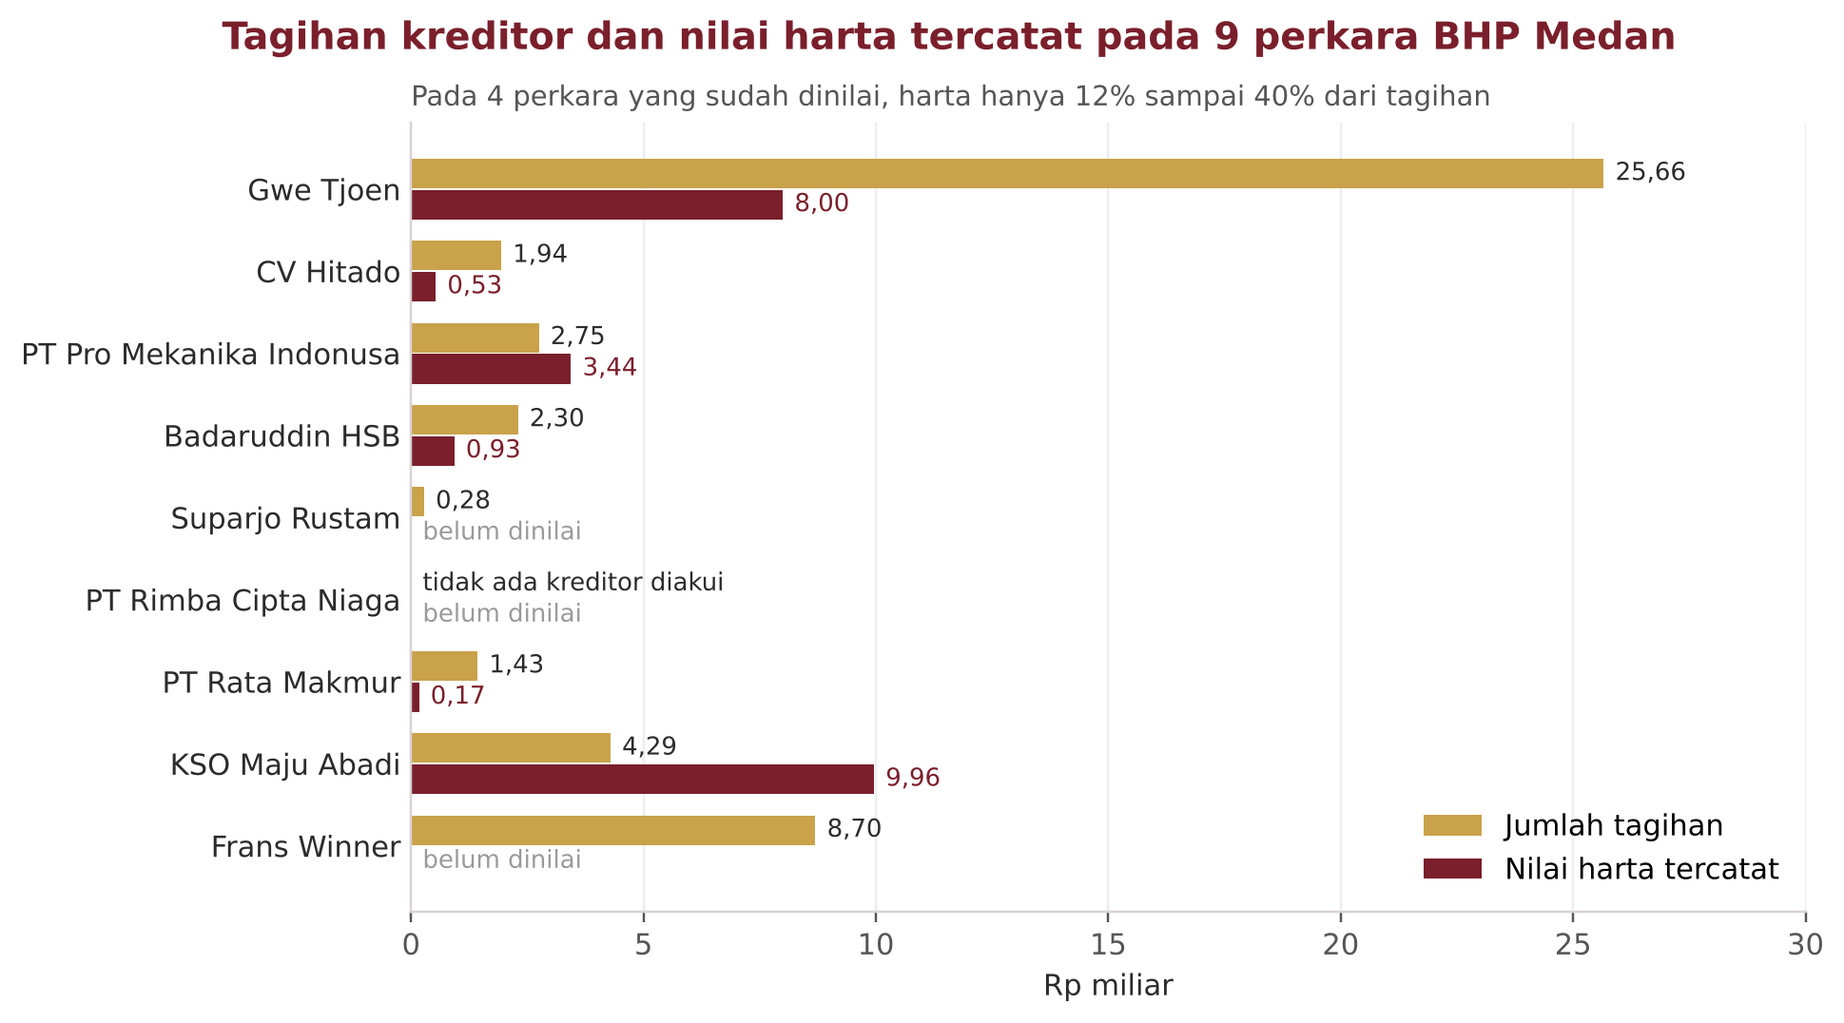
Grafik I.1. Tagihan kreditor dan nilai harta tercatat.
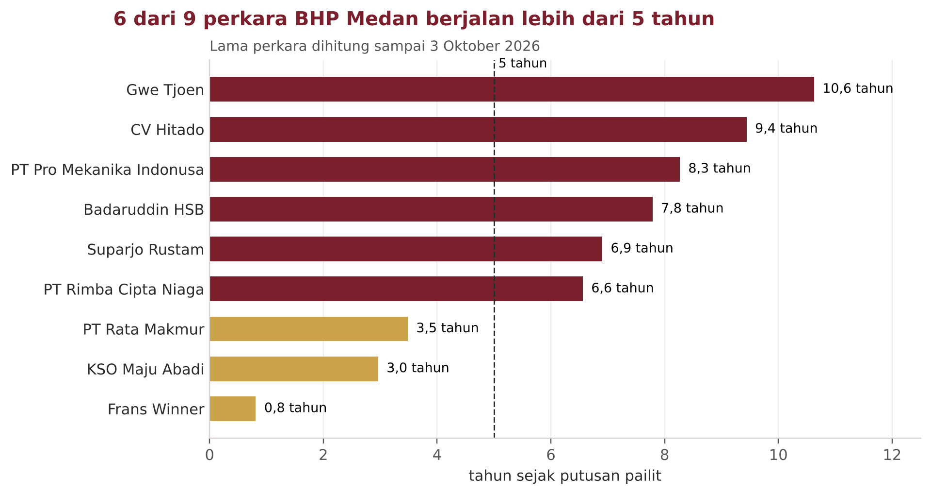
Grafik I.2. Lama perkara sejak putusan pailit.
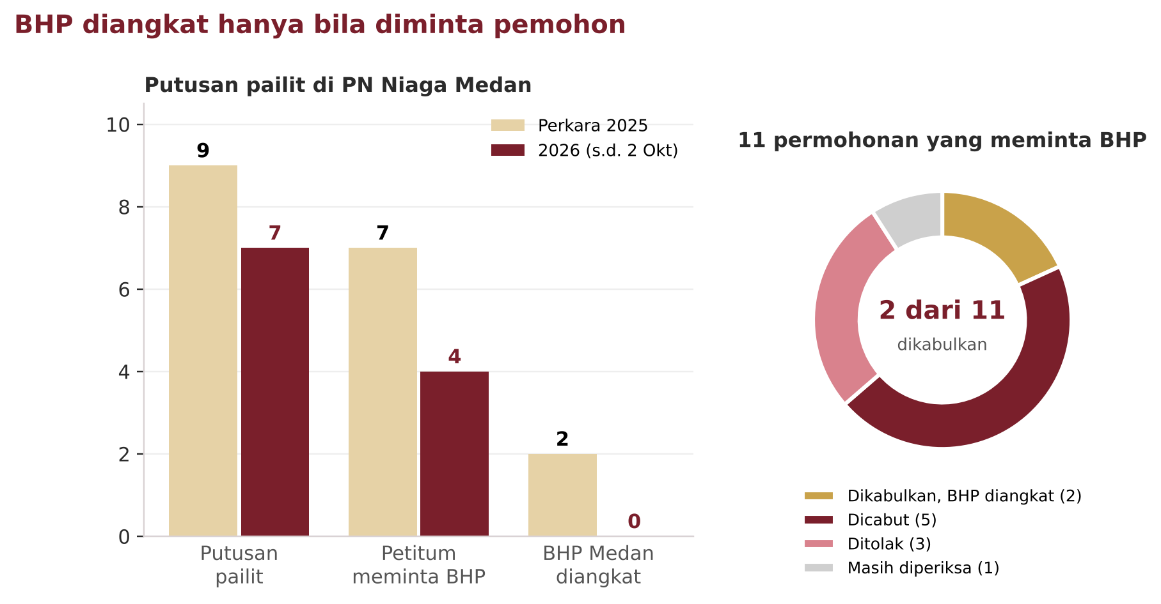
Grafik I.3. Putusan pailit di PN Niaga Medan dan hasil permohonan yang meminta BHP.
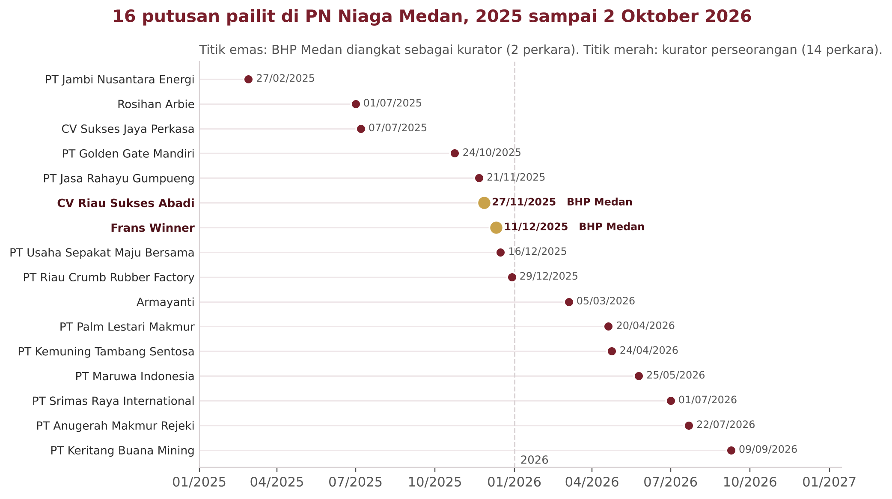
Grafik I.4. Putusan pailit 2025 dan 2026 beserta kurator yang diangkat.
- CATATAN
  - Pada perkara yang petitumnya telah diperiksa, kurator yang diangkat adalah kurator yang diusulkan pemohon.
  - Data SIPP tidak memuat alamat debitor, sehingga sebaran perkara per provinsi belum dapat disajikan dari SIPP.

Lampiran II | : | Naskah Masukan BHP Medan atas RUU Profesi Kurator
Tanggal | : | 3 Oktober 2026
LAMPIRAN II
CONTOH RUMUSAN PASAL RUU TENTANG PROFESI KURATOR
Rumusan berikut merupakan bahan pertimbangan. Nomor pasal dapat disesuaikan dengan sistematika RUU.
Usulan Pasal 1 (Tugas Bersama dan Serah Terima)
(1) Dalam hal diangkat lebih dari satu Kurator atau Pengurus, Hakim Pengawas menetapkan pembagian tugas, tanggung jawab, dan imbalan jasa masing-masing paling lambat pada rapat Kreditor pertama.
(2) Bagian imbalan jasa Balai Harta Peninggalan merupakan penerimaan negara bukan pajak.
(3) Kurator atau Pengurus yang digantikan, termasuk Pengurus dalam hal penundaan kewajiban pembayaran utang berakhir dengan pernyataan pailit, wajib menyerahkan berkas, harta, dan laporan kepada Kurator paling lama 14 (empat belas) hari.

Usulan Pasal 2 (Kedudukan Balai Harta Peninggalan)
(1) Balai Harta Peninggalan merupakan Kurator negara dan Pengurus negara yang dapat menangani seluruh jenis perkara kepailitan dan penundaan kewajiban pembayaran utang.
(2) Kewenangan Balai Harta Peninggalan sebagai Kurator dan Pengurus bersumber dari Undang-Undang ini dan tidak memerlukan izin atau pendaftaran.
(3) Tugas Kurator dan Pengurus pada Balai Harta Peninggalan dilaksanakan oleh pegawai aparatur sipil negara yang menduduki jabatan fungsional Kurator Keperdataan.
(4) Dalam hal Balai Harta Peninggalan menjalankan tugas keperdataan dan tugas Kurator dalam perkara yang sama, masing-masing tugas dilaksanakan oleh pejabat yang berbeda dan dipertanggungjawabkan secara terpisah.

Usulan Pasal 3 (Penugasan Balai Harta Peninggalan pada Perkara Tertentu)
(1) Pengadilan wajib mengangkat Balai Harta Peninggalan sebagai Kurator atau Pengurus dalam hal:
a. tidak terdapat usulan Kurator atau Pengurus;
b. Debitor telah meninggal dunia dan tidak terdapat ahli waris atau harta peninggalannya tidak terurus;
c. Debitor tidak diketahui tempat tinggal atau keberadaannya;
d. ahli waris atau pihak yang berkepentingan masih di bawah umur atau berada di bawah pengampuan;
e. permohonan diajukan oleh pekerja; atau
f. Kurator atau Pengurus berhenti, diberhentikan, atau meninggal dunia, dan tidak terdapat usulan pengganti yang memenuhi syarat.
(2) Dalam perkara sebagaimana dimaksud pada ayat (1) huruf b sampai dengan huruf f, Kurator atau Pengurus orang perseorangan dapat diangkat sebagai Kurator atau Pengurus tambahan.
(3) Di luar perkara sebagaimana dimaksud pada ayat (1), Pengadilan mengangkat Kurator atau Pengurus berdasarkan usulan pemohon.
(4) Kriteria rinci dan tata cara penunjukan sebagaimana dimaksud pada ayat (1) diatur dalam Undang-Undang mengenai kepailitan dan penundaan kewajiban pembayaran utang.

Usulan Pasal 4 (Koordinasi dan Dukungan Instansi)
(1) Menteri menyelenggarakan data Kurator dan Pengurus aktif beserta jumlah perkara yang sedang ditangani, yang dapat diakses oleh Pengadilan sebelum mengangkat Kurator atau Pengurus.
(2) Pengadilan memberitahukan pengangkatan Kurator dan menyampaikan salinan putusan kepada Kurator secara elektronik pada hari putusan diucapkan.
(3) Instansi pemerintah, kantor pertanahan, bank, dan lembaga keuangan wajib menindaklanjuti permintaan Kurator paling lama 14 (empat belas) hari kerja sejak permintaan diterima.
(4) Balai Harta Peninggalan, Pengadilan, dan organisasi profesi Kurator menyelenggarakan forum koordinasi berkala tanpa mengurangi kewenangan Hakim Pengawas.

